Завтрак  Каша манная молочная  Кофейный напиток без молока  Вафли  Сок  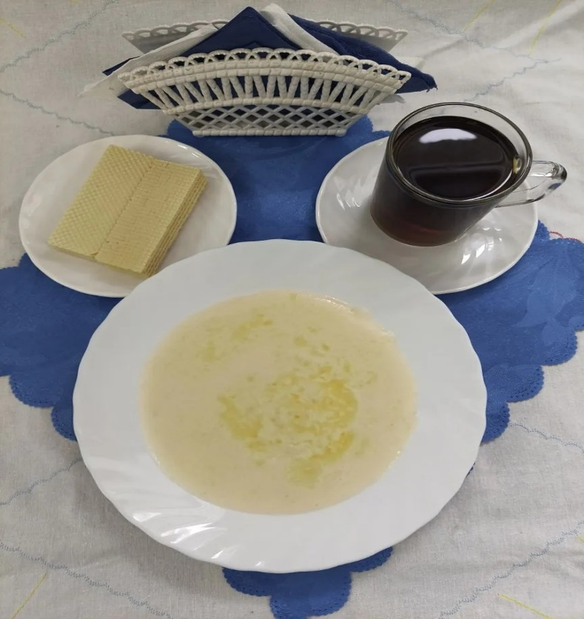 | Обед  Салат «Здоровье»  Рассольник Ленинградский  Гуляш мясной  Каша гречневая рассыпчатая  Компот из сухих фруктов  Хлеб столичный  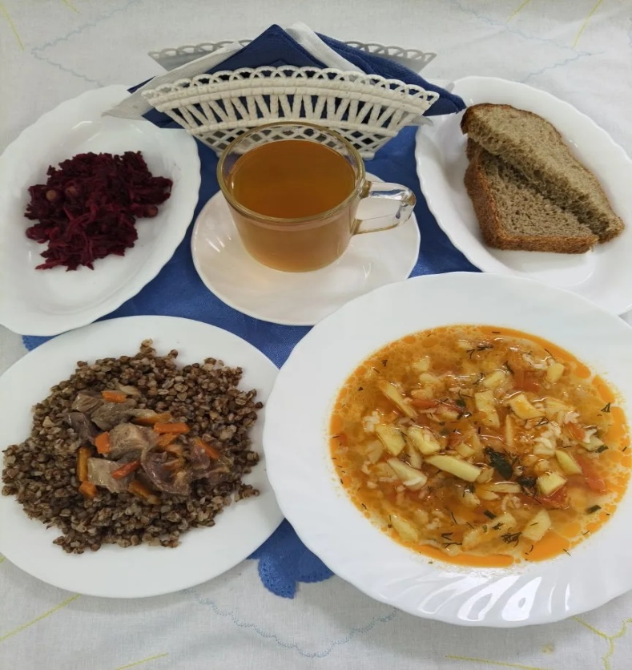
Полдник  Ряженка  Крендель в сахаре  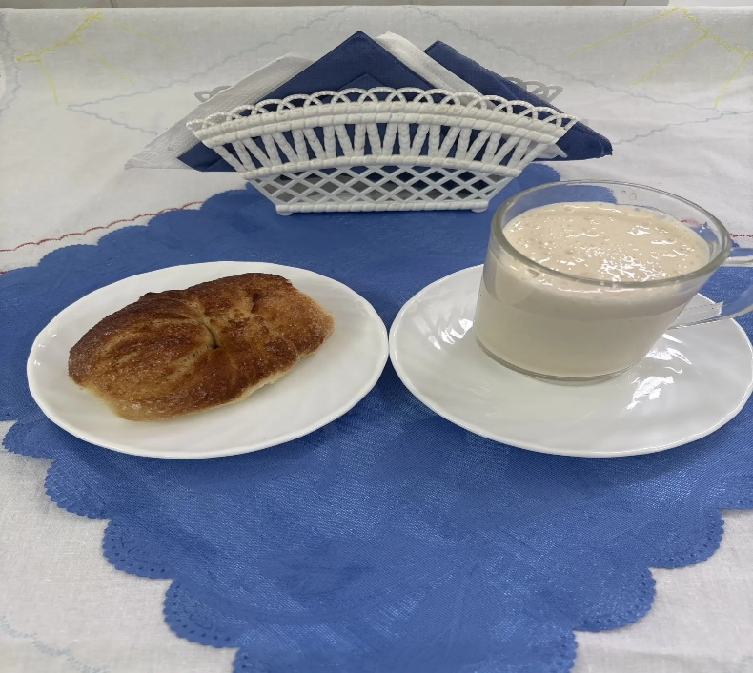 | Ужин  Салат из свежих фруктов с сахаром  Творог припущенный со сметаной  Чай полусладкий  Хлеб пшеничный  